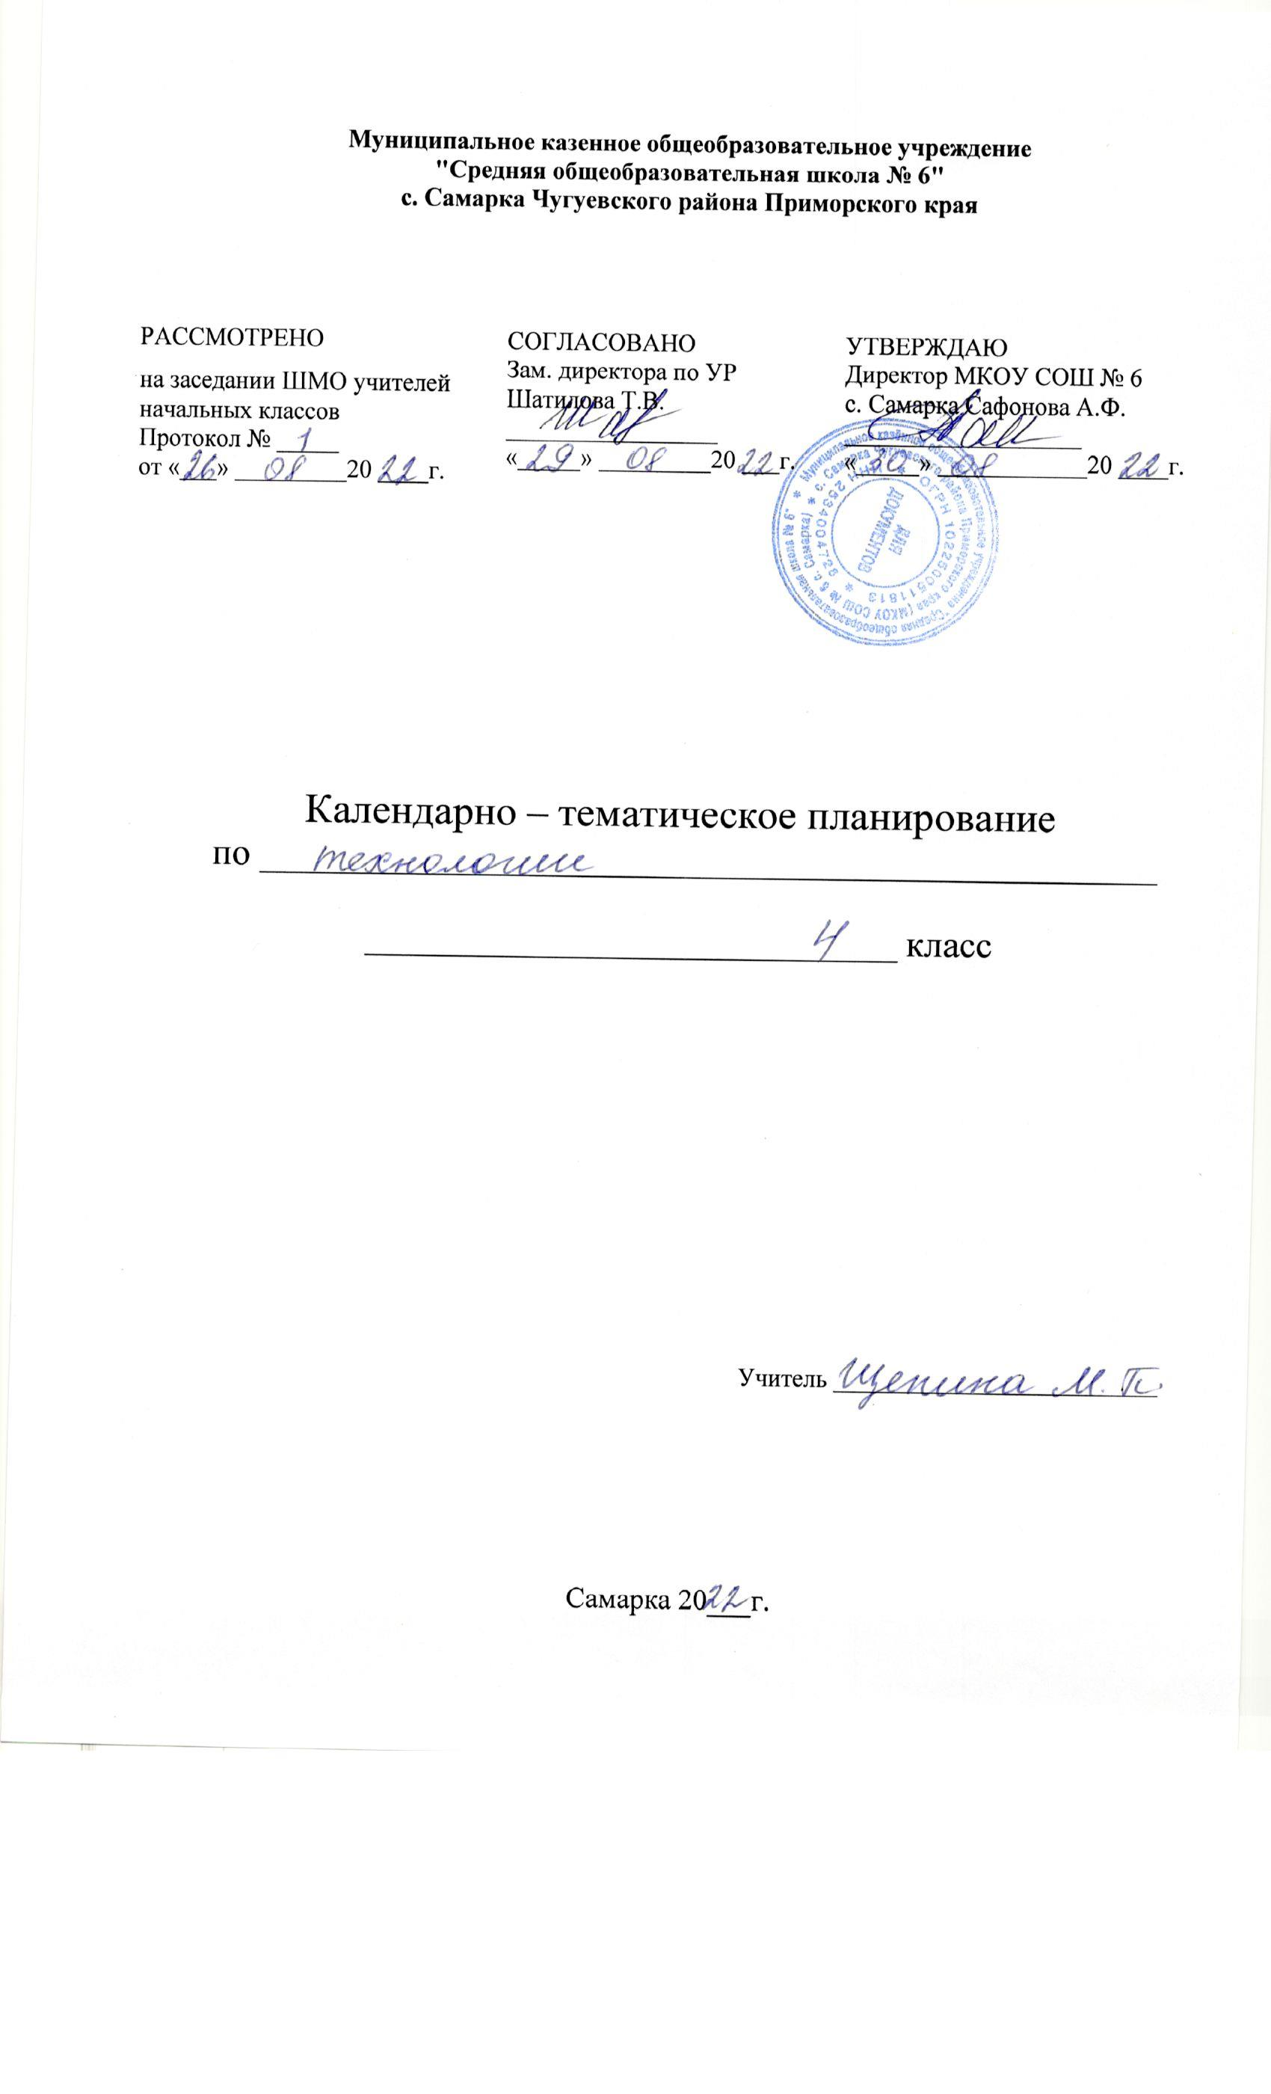

- Пояснительная записка.
Рабочая программа по технологии для 4 класса составлена на основании:
- Закона РФ «Об образовании в РФ» (от29.12.2012г.№273-ФЗ);
- Федерального государственного образовательного стандарта начального общего образования ФГОС НОО, утвержден Приказом Министерства образования и науки Российской Федерации от 6 октября 2009 г. №373 (с изменениями и дополнениями от: 26 ноября 2010 г., 22 сентября 2011 г., 18 декабря 2012 г., 29 декабря 2014 г., 18 мая, 31 декабря 2015 г., 11 декабря 2020 г.)
- Приказ Министерства образования и науки Российской Федерации (Минобрнауки России) от 31 декабря 2015 г. № 1576 «О внесении изменений в федеральный государственный образовательный стандарт начального общего образования, утвержденный приказом Министерством образования и науки Российской Федерации от 6 октября 2009 г. № 373»;
- Федерального перечня учебников (2021 г.) (приказ Минпросвещения России от 23.12.2020 № 766 «О внесении изменений в федеральный перечень учебников , допущенных к использованию при реализации имеющих государственную аккредитацию образовательных программ начального общего, основного общего, среднего общего образования, образовательными организациями, утверждённый приказом Минпросвещения России от 20 мая 2020 г. № 254».);
- Положения о структуре, порядке разработки и утверждения рабочих программ по отдельным учебным предметам, курсам, в том числе внеурочной деятельности по реализации ФГОС НОО, ФГОС ООО и ФГОС СОО в МКОУ СОШ № 6 с. Самарка Чугуевского района Приморского края
- Учебного плана МКОУ СОШ №6 с. Самарка
- Основной образовательной программы НОО МКОУ СОШ № 6 с. Самарка
- Примерной программы начального общего образования по технологии УМК «Школа России» для 1-4 классов авторской программы Е.А. Лутцевой и Т.П. Зуевой, в соответствии с учебным планом МБОУ «Московская СОШ им. А.П. Кыштымова».
- Устава МКОУ СОШ № 6 с.Самарка

Рабочая программа ориентирована на использование учебника «Технология.» под редакцией Е.А. Лутцевой и Т.П. Зуевой: Технология: учебник для 3 кл. общеобразовательных учреждений:. – М.: «Просвещение», 2018

2.Содержание учебного предмета.
4 КЛАСС (34 ч)
Информационный центр (4 часов)
Вспомним и обсудим! Информация. Интернет. Создание текста на компьютере. Создание презентаций. Программа Рower Point. Проверим себя.
Проект «Дружный класс» (3 часа)
Презентация класса. Эмблема класса. Папка «Мои достижения».
Проверим себя
Студия «Реклама» (3 часа)
Реклама и маркетинг. Упаковка для мелочей. Коробка для подарка. Упаковка для сюрприза. Проверим себя.
Студия «Декор интерьера» (6 часов)
Интерьеры разных времён. Художественная техника
«декупаж» Плетённые салфетки. Цветы из креповой бумаги. Сувениры на проволочных кольцах. Изделия из полимеров. Проверим себя.
Новогодняя студия (3 часа)
Новогодние традиции. Игрушки из зубочисток. Игрушки из трубочек для коктейля. Проверим себя.
Студия «Мода» (8 часов)
История одежды и текстильных материалов. Исторический костюм. Одежда народов России. Синтетические ткани. Твоя школьная форма. Объёмные рамки. Аксессуары одежды. Вышивка лентами. Проверим себя.
Студия «Подарки» (3 часа)
День защитника Отечества. Плетёная открытка. Весенние цветы.
Проверим себя.
Студия «Игрушки» (4 часов)
История игрушек. Игрушка – попрыгушка. Качающиеся игрушки. Подвижная игрушка «Щелкунчик» Игрушка с рычажным механизмом. Подготовка портфолио. Проверим себя

- Планируемые результаты изучения курса «Технология».
Личностные результаты
У обучающегося будут сформированы:
– внутренняя позиция школьника на уровне положительного отношения к школе, ориентации на содержательные моменты школьной действительности и принятия образа «хорошего ученика»;
– широкая мотивационная основа учебной деятельности, включая социальные, учебно-познавательные внешние мотивы;
– учебно-познавательный интерес к учебному материалу и способам решения новой задачи;
– ориентация на понимание причин успеха в учебной деятельности, в т. ч. на самоанализ и самоконтроль результата, на анализ соответствия результатов требованиям конкретной задачи, на понимание предложений и оценок учителей, товарищей, родителей и других людей;
– способность к самооценке на основе критериев успешности учебной деятельности;
– осознание себя как гражданина России;
– осознание смысла и нравственного содержания собственных поступков и поступков других людей;
– знание основных моральных норм и проекция этих норм на собственные поступки;
– этические чувства (стыда, вины, совести) как регуляторы морального поведения;
– понимание чувств одноклассников, учителей, других людей и сопереживание им;
– эстетические чувства на основе знакомства с мировой и отечественной материальной культурой.
Обучающийся получит возможность для формирования:
- оценивания поступков, явлений, события с точки зрения собственных ощущений,
- соотношения их с общепринятыми нормами и ценностями;
- описания своих чувств и ощущений от наблюдаемых явлений, событий, изделий декоративно-прикладного характера, уважительного отношения к результатам труда мастеров;
- принятия другого мнения и высказывания, уважительного отношения к нему;
– адекватной дифференцированной самооценки на основе критерия успешности реализации социальной роли «хорошего ученика»;
– морального сознания, способности к решению моральных проблем на основе учета позиции партнеров в общении, устойчивого следования в поведении моральным нормам и этическим требованиям;
– осознанных устойчивых эстетических предпочтений и ориентации на искусство как значимую сферу человеческой жизни.
Метапредметные результаты
Регулятивные УУД
Обучающийся научится:
– принимать и сохранять учебную задачу;
– учитывать выделенные учителем ориентиры действия в новом учебном материале;
– планировать свои действия в соответствии с поставленной задачей и условиями ее реализации, в т.ч. во внутреннем плане;
– следовать установленным правилам в планировании и контроле способа решения;
– осуществлять пошаговый и итоговый контроль по результату;
– адекватно воспринимать предложения и оценку учителей, товарищей, родителей и других людей;
– различать способ и результат действия;
– вносить необходимые коррективы в действие после его завершения на основе его оценки и учета сделанных ошибок.
Обучающийся получит возможность научиться:
– самостоятельно находить несколько вариантов решения учебной задачи, представленной на разных уровнях;
– в сотрудничестве с учителем ставить новые учебные задачи;
– самостоятельно учитывать выделенные учителем ориентиры действия в новом учебном материале;
– осуществлять констатирующий и предвосхищающий контроль по результату и способу действия;
– проявлять познавательную инициативу в учебном сотрудничестве;
– адекватно оценивать правильность выполнения действия и вносить необходимые коррективы как по ходу работы, так и по ее завершению.
Познавательные УУД
Обучающийся научится:
- искать и отбирать необходимую информацию для решения учебной задачи в учебнике, энциклопедиях, справочниках, в сети Интернет;
- приобретать новые знания в процессе наблюдений, рассуждений и обсуждений материалов учебника, выполнения пробных поисковых упражнений;
- перерабатывать полученную информацию: сравнивать и классифицировать факты и явления; определять причинно-следственные связи изучаемых явлений, событий, использовать её для выполнения предлагаемых и жизненных задач;
- делать выводы на основе обобщения полученных знаний и освоенных умений.
Обучающийся получит возможность научиться:
– осуществлять расширенный поиск информации с использованием ресурсов библиотек и Интернета;
– осознанно и произвольно строить сообщения в устной и письменной форме;
– осуществлять синтез, самостоятельно достраивая и восполняя недостающие компоненты;
– находить несколько источников информации, делать выписки из используемых источников;
– осуществлять сравнение, сериацию и классификацию изученных объектов по самостоятельно выделенным основаниям;
– строить логическое рассуждение, включающее установление причинно-следственных связей;
– создавать и преобразовывать модели и схемы для решения задач;
– осуществлять выбор наиболее эффективных способов решения задач в зависимости от конкретных условий;
– произвольно и осознанно владеть общими приемами решения задач;
– работать с учебной и научно-популярной литературой, находить и использовать информацию для практической работы.

Коммуникативные УУД
Обучающийся научится:
-формулировать свои мысли с учётом учебных и жизненных речевых ситуаций;
- высказывать свою точку зрения и пытаться её обосновывать и аргументировать;
- слушать других, уважительно относиться к их мнениям, пытаться договариваться;
- сотрудничать, выполняя различные роли в группе, при совместном решении проблемы (задачи).
Обучающийся получит возможность научиться:
– учитывать разные мнения и обосновывать свою позицию;
– понимать относительность мнений и подходов к решению проблемы;
– аргументировать свою позицию и координировать ее с позициями партнеров при выработке общего решения;
– с учетом целей коммуникации достаточно точно, последовательно и полно передавать партнеру необходимую информацию как ориентир для построения действия;
– задавать вопросы, необходимые для организации собственной деятельности и сотрудничества с партнером;
– осуществлять взаимный контроль и оказывать в сотрудничестве необходимую взаимопомощь;
– адекватно использовать речевые средства для эффективного решения разнообразных коммуникативных задач.
Предметные результаты
1.Общекультурные и общетрудовые компетенции. Основы культуры труда, самообслуживание
Обучающийся научится:
- организовывать и выполнять свою художественно-практическую деятельность в соответствии с собственным замыслом;
- использовать знания и умения, приобретённые в ходе изучения технологии, изобразительного искусства и других учебных предметов, в собственной творческой деятельности;
- бережно относиться и защищать природу и материальный мир;
- безопасно пользоваться бытовыми приборами (розетками, электрочайником, компьютером);
- выполнять простой ремонт одежды (пришивать пуговицы, сшивать разрывы по шву).
Обучающийся получит возможность научиться:
– уважительно относиться к труду людей;
– понимать культурно - историческую ценность традиций, отраженных в предметном мире, и уважать их;
– понимать особенности групповой проектной деятельности;
– осуществлять под руководством учителя элементарную проектную деятельность в малых группах.
2. Технология ручной обработки материалов. Основы графической грамоты
Обучающийся научится:
- читать простейший чертёж (эскиз) развёрток;
- выполнять разметку развёрток с помощью чертёжных инструментов;
– применять приемы безопасной работы ручными инструментами: чертежными, режущими, колющими (игла, крючок, спицы);
– работать с простейшей технической документацией;
- подбирать и обосновывать наиболее рациональные технологические приёмы изготовления изделий;
- выполнять рицовку;
- находить и использовать дополнительную информацию из различных источников (в том числе из сети Интернет).
Обучающийся получит возможность научиться:
– выполнять символические действия моделирования и преобразования модели;
– прогнозировать конечный практический результат;
– проявлять творческую инициативу на основе соблюдения технологии ручной обработки материалов.
3.Конструирование и моделирование
Обучающийся научится:
- конструировать и моделировать изделия из разных материалов по заданным декоративно-художественным условиям;
- изменять конструкцию изделия по заданным условиям;
- выбирать способ соединения и соединительный материал в зависимости от требований конструкции.
Обучающийся получит возможность научиться:
– соотносить объемную конструкцию из правильных геометрических тел с изображением ее развертки;
– создавать мысленный образ конструкции и самостоятельно воплощать его в материале.

4.Использование компьютерных технологий (практика работы на компьютере)
Обучающийся научится:
- создавать небольшие тексты и печатные публикации с использованием изображений на экране компьютера;
- оформлять текст (выбор шрифта, его размера и цвета, выравнивание абзаца);
- работать с доступной информацией;
- работать в программах Word, Power Point;
– выводить документ на принтер;
– соотносить возможности компьютера с конкретными задачами учебной, в т. ч. проектной и творческой деятельности.
Обучающийся получит возможность научиться:
– составлять и изменять таблицу;
– создавать открытку и фрагменты стенгазеты, в программе MS Publisher;
– создавать презентацию в программе MS PowerPoint;
– соблюдать режим и правила работы на компьютере;

- Календарно-тематическое планирование

№  урока | Дата  проведения | Тема урока
Информационная мастерская (4часа)
1 |  | Вспомним и обсудим
2 |  | Информация. Интернет
3 |  | Создание текста на компьютере
4 |  | Создание презентации
Проект «Дружный класс» (3 часа)
5 |  | Презентация класса
6 |  | Эмблема класса
7 |  | Папка «Мои достижения»
Студия «Реклама» (3 часа)
8 |  | Реклама. Упаковка для мелочей
9 |  | Коробка для подарка
10 |  | Упаковка для сюрприза
Студия «Декор интерьера» (6 часов)
11 |  | Интерьеры разных времен
12 |  | Художественная техника «декупаж»
13 |  | Плетение салфетки
14 |  | Цветы из креповой бумаги
15 |  | Сувениры из проволочных колец
16 |  | Изделия из полимеров
Новогодняя студия (3 часа)
17 |  | Новогодние традиции
18 |  | Игрушки из зубочисток
19 |  | Игрушки из трубочек для коктейля
Студия «Подарки» (3 часа)
20 |  | День защитников Отечества
21 |  | Лабиринт
22 |  | Весенние цветы
Студия «Мода» (8 часов)
23 |  | История одежды и текстильных материалов. Исторический костюм
24 |  | Одежда народов России
25 |  | Синтетические ткани
26 |  | Твоя школьная форма
27 |  | Объемные рамки
28 |  | Аксессуары одежды
29 |  | Вышивка лентами
30 |  | Плетеная открытка
Студия «Игрушки» (4 часов)
31 |  | История игрушек
32 |  | Подвижная игрушка
33 |  | Подготовка портфолио
34 |  | Подготовка портфолио

